KUNDALÍNI MEDITÁCIA
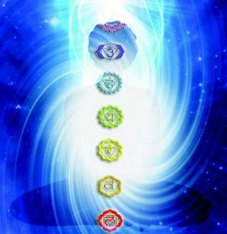

Zvykne sa nazývať aj sestra dynamickej meditácie. Patrí medzi obľúbené Oshove aktívne meditácie. Je to veľmi silná technika na rozprúdenie energie, ktorú Osho upravil pre západného človeka. Trvá 1 hodinu, má štyri fázy a prevádza sa so zavretými či zaviazanými očami.
Miesto: Centrum zdravia „RADOSŤ“, Prešovská cesta 47, Košice
Čas: 18,00 hod – každý pondelok
Cena: 3 EUR
Kontakt: Katka Štěpánková: 0903 608 455, kstep@ke.telecom.sk
Prineste si so sebou pohodlné oblečenie, šatku na oči a deku na prikrytie.

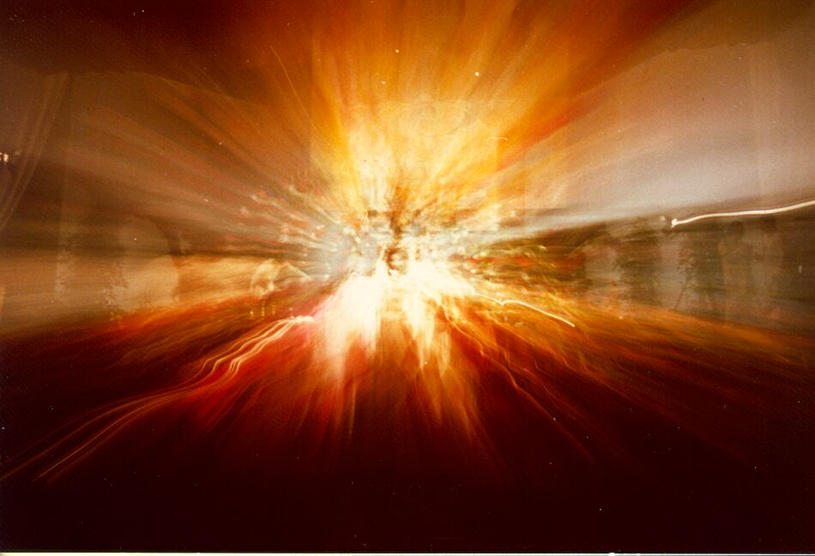

Tanec je jednou z najúčinnejších metód ako rozprúdiť svoju energiu. Ale tancuj voľne, bez akejkoľvek štruktúry a bez divákov. Ide o to, aby si sa cítil/a dobre, nie aby si dobre vyzeral/a. Zavri oči a poddaj sa hudbe. Rozpohybuj sa a tvoja energia sa rozprúdi.

